

S3.01 - Développement d’application et Gestion de Projet

Enseignant tuteur : Nathalie VALLES-PARLANGEAU

Groupe n°1

**R3.10 - Management des systèmes d’information (Agilité)**

- Notre Memento Agile -

Version du 07/11/2022



Sport Track

Application Web Responsive de gestion de clubs sportifs amateurs

Matis Chabanat | Titouan Cocheril

Arthur Le Menn | Ivan Salle

- - -

TD1 | TP1

BUT Informatique - Parcours A

Semestre 3

- 2022 | 2023 -

Tables des matières :

**Introduction** **3**

**1. Organisation de l’équipe** **3**

1.1 Scrum Master 3

1.2 Product Owner 4

1.3 Les développeurs ou l’équipe de développement 5

1.4 Conclusion Partie Organisation de l’équipe 5

**2. Mise en place des rituels** **7**

2.1 Avant le sprint (Préparation) 7

2.1.1 Guide d’écriture des User Stories 8

2.1.2 Guide d’estimation des User Stories 9

Guide d’estimation de charges des User Stories : 10

2.2 Pendant le Sprint (Réalisation) 10

2.2.1 Daily-meeting 10

2.2.2 Tableau des tâches et burndown chart 11

2.3 A la fin du Sprint (Clôture) 13

2.4 Conclusion Partie Rituels 14

**Sources** **15**

## 

## Introduction

L’agilité est un processus encadré par des bonnes pratiques qui permet de suivre un cycle d’amélioration continue permettant de livrer le bon produit, au bon moment en tenant compte des contraintes projet : coûts, délai, qualité.

Ce processus est illustré par la méthode SCRUM qui donne un cadre permettant de l’appliquer, d’assurer que l’agilité donne tous les bénéfices que l’on attend d’elle. Cependant, dans beaucoup de projets, la réalité nécessite de faire des adaptations, c’est ce qu’on appelle SCRUM-BUT.

Dans le document suivant, nous allons vous présenter l’application de la méthode SCRUM dans notre projet.

## 1. Organisation de l’équipe

|  |  |  |  |  |
| --- | --- | --- | --- | --- |
|  | Titouan Cocheril | Matis Chabanat | Arthur Le Menn | Ivan Salle |
| Product Owner |  |  | 50% |  |
| Scrum Master | 30% | 30% |  | 30% |
| Développeur | 70% | 70% | 50% | 70% |

Les pourcentages écrits ci-dessus ne sont pas fixes, ils pourront varier en fonction de l'expérience de chacun selon le domaine étudié sur chaque Sprint. Les pourcentages montrent que le rôle de Scrum Master pourra être pris par 3 développeurs. Ainsi, chacun des membres de l’équipe aura une expérience dans plusieurs rôles.

### 1.1 Scrum Master

Tout d’abord, il faut savoir que seuls 3 des 4 développeurs pourront assumer le rôle de Scrum Master, l’un d’eux portant déjà celui de développeur et de Product Owner. Titouan Cocheril assume à la fois le rôle de Scrum Master et celui de développeur mais il est plus impliqué dans son rôle de développeur car celui de Scrum master ne le différencie pas beaucoup des autres développeurs et ne nécessite pas une implication très importante. En effet, le Scrum Master n’est pas un chef de projet car l’agilité repose sur une auto-organisation, il n’a pas de pouvoir hiérarchique sur l’équipe de développement. C’est un coach agile garant de l’application des bonnes pratiques de SCRUM il peut mettre en place un cadre ludique et apaisant et veille à ce que chacun puisse travailler dans les conditions plus optimales. Il élimine les problèmes en protégeant l’équipe de perturbations extérieures tout en communiquant sur les objectifs. Il devra s'assurer de la présence de chacun lors des réunions hebdomadaires en assurant la disponibilité de chacun via le groupe WhatsApp qui sera notre canal de discussion dédié.

Notre Scrum Master s’assurera que le lieu de travail soit disponible et calme. Dans notre projet, il sera aussi chargé de remettre les livrables aux stakeholders. On a décidé d’alterner le rôle de Scrum Master à chaque sprint de façon à répartir équitablement la charge de travail. La personne qui a ce rôle est donc variable car nous estimons que les qualités de Scrum Master, la bienveillance et l'empathie sont communs à tous les développeurs de l’équipe. De plus, dans le cadre d’apprentissage, nous souhaitons tous nous exercer à ce nouveau rôle.

Exemple de rotation du rôle de Scrum Master selon les sprints:

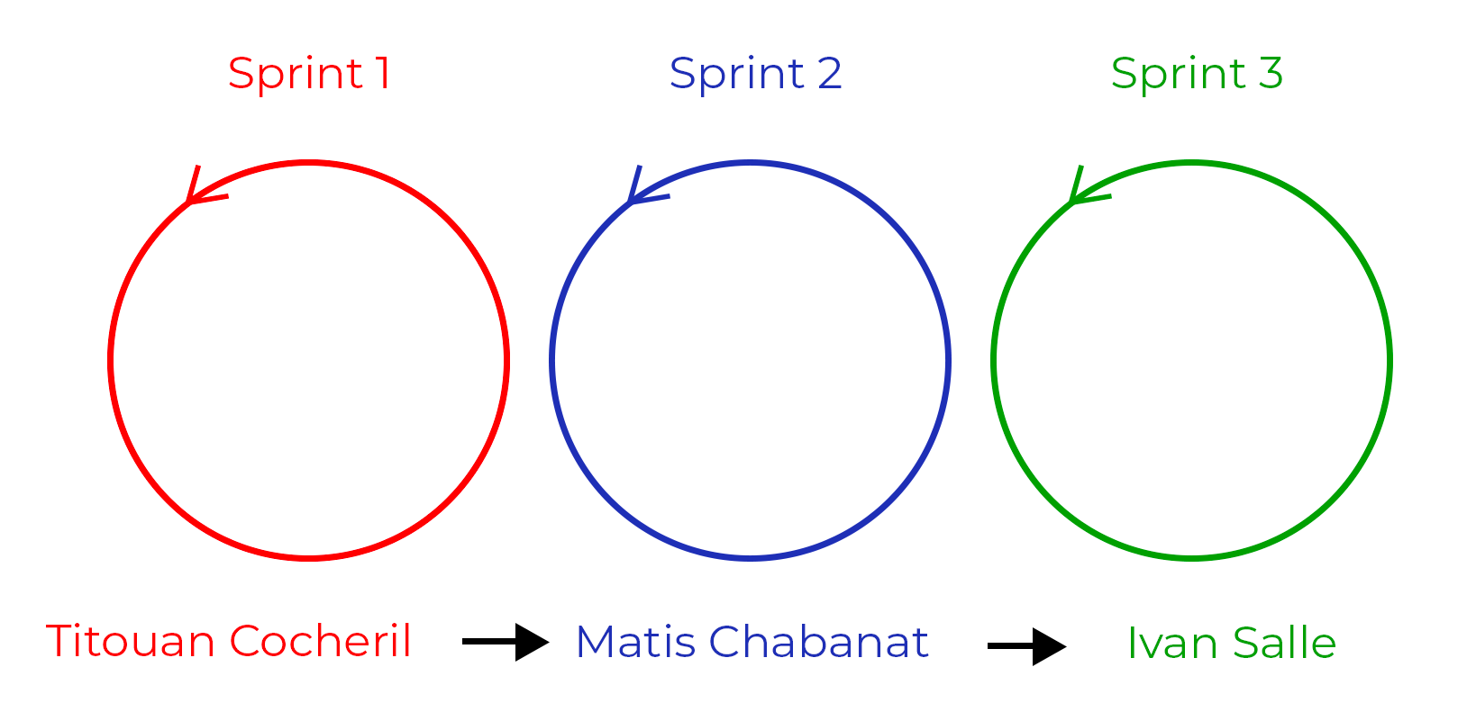

### 1.2 Product Owner

Le Product Owner est une personne qui porte une vision sur le produit à réaliser. Il s’agit du client ou du représentant et il est la seule personne à collaborer avec l’équipe de développement afin d’élaborer le produit final. Il doit donc être présent, impliqué et rester disponible pour répondre aux questions de l’équipe et donner son avis. Nous considérons que les tâches du Product Owner représentent 50% de son implication car il doit prendre des décisions importantes concernant l’orientation du projet, il est garant de la valeur d’un produit, il définit l’ordre dans lequel les User Stories seront développées (dans le Product Backlog). Arthur Le Menn étant à la fois Product Owner et développeur et il se concentrera autant à son rôle de Product Owner que celui de développeur.

Comme notre application est centrée sur les échanges au sein des clubs sportifs amateurs et notamment sur le football, et que Arthur est la seule personne du groupe à avoir pratiqué ce sport en club, il est donc le plus à même de remplir le rôle du Product Owner. En effet, il pourra définir les besoins et évaluer la pertinence des services que nous proposerons sur l’application SportTrack.

### 1.3 Les développeurs ou l’équipe de développement

Compte tenu du nombre restreint d’acteurs au sein de l’équipe (les équipes de développements sont généralement composées de 6 à 8 personnes), nous serons les 4 à produire l’application. Notre équipe de développement se focalise uniquement sur l’objectif du produit et travaille sur plusieurs disciplines de manière auto-organisée suivant les instructions d'elle-même et du Product Owner durant tout le projet. L’organisation de l’équipe de développement ne nécessite pas de contrôle externe, elle s’adapte elle-même aux perturbations.

Les membres gèrent l’estimation, l’allocation, la réaffectation et l’avancement de leur travail de manière autonome avec l’objectif d’atteindre les buts établis. Elle établit un plan de sprint qui est réalisé et adapté au quotidien par rapport aux objectifs initiaux. L’équipe de développement met en place les bonnes pratiques de programmation permettant d’écrire un code propre, facilement lisible et réutilisable. Ceci facilite à la fois les tests unitaires mais également le versionning du code.

### 1.4 Conclusion Partie Organisation de l’équipe

Pour conclure, pour réussir une transformation il faut des acteurs volontaires et motivés, une communication régulière ainsi que des objectifs précis et des résultats mesurables. Il est préférable de travailler avec une petite équipe de personnes habituées à travailler ensemble et expertes dans leurs domaines pour appliquer la méthode agile.

|  |  |
| --- | --- |
| **Matis Chabanat** : Scrum Master/Développeur | **Ivan Salle** : Scrum Master/Développeur |
| **Titouan Cocheril** : Scrum Master/Développeur | **Arthur Le Menn** : Product Owner/Développeur |

## 2. Mise en place des rituels

Un rituel est un événement répétitif qui permet d’assurer une vision claire sur l’avancement du projet, de garantir que les valeurs, principes de l’agilité et le cadre SCRUM soit respecté. C’est une occasion formelle de créer des liens et de mettre en place les valeurs et principes agiles. L’humain est au cœur du processus et un temps de parole est attribué à chaque individu.

Il existe différents types de rituels :

* Sprint planning : planification en début de sprint pour définir les fonctionnalités prioritaires et organiser le futur avancement (durée 1 à 2 heures par semaine de sprint).
* Daily Scrum meeting : réunion quotidienne pour se synchroniser sur les avancements et identifier les blocages (durée 15 min).
* Sprint review : Présentation des travaux réalisés aux parties prenantes concernées. Durée : 45 minutes à 1 heure par semaine de sprint.

Ces rituels seront développés plus en détails dans la suite du document.

* Sprint retrospective : Réunion sans les parties prenantes, dont le but est d’améliorer le quotidien de l’équipe. Durée 45 min à 2 heures. (Pas détaillé dans notre document car on ne l’a pas encore étudié en cours).

### 2.1 Avant le sprint (Préparation)

C’est avant un nouveau sprint que se déroule la première cérémonie de Scrum : La planification du sprint conçue pour s’assurer que l’équipe soit en accord avec les tâches à réaliser durant le sprint. Le PO et l’équipe de développement se réunissent et étudient le backlog de produit par ordre de priorité. A travers une série de discussions et de négociations, l’équipe doit finalement aboutir à un backlog de sprint qui contient tous les éléments qu’elle s’engage à compléter à la fin du sprint. Cela doit être approuvé par l’ensemble de l’équipe. Le PO est responsable de s’assurer que le backlog de produit est prêt à être examiné dès le début de la réunion, il doit vérifier les spécifications des tâches à réaliser dans des users stories qu’il présente à l’équipe de développement pour que celle-ci puisse estimer avec précision la charge de travail. Le PO se doit d’être préparé à d’éventuelles questions. C’est également lors de cette réunion qu’est estimée l'outil d’estimation de charge par l’ensemble de l’équipe de développement. La durée de la réunion est liée à la longueur du sprint, on compte généralement 1 à 2h par semaine de sprint.

Dans notre équipe nous avons choisi de réaliser cette réunion le lundi matin à partir de 8 heures lors d’un nouveau sprint. On prend généralement 1h à 1h30, tous les points importants pour le prochain sprint sont étudiés.

#### 2.1.1 Guide d’écriture des User Stories

Une User Story est une description précise des exigences pour toutes fonctionnalités nécessaires au fonctionnement du produit. Elles aident à faciliter l'exécution et la compréhension des tâches par les équipes. C’est le Product Owner qui rédige la User Story (US). En effet, le Product Owner (PO) connaît le mieux les besoins auxquels répond l’application, les développeurs sont aussi là pour aider le PO à rédiger les User Stories en modérant le PO sur ce qu’il est possible de réaliser ou non.

Pour rédiger une US, on va tout d’abord définir un besoin utilisateur. Par exemple pour notre application “Ajouter un événement au calendrier”. Ensuite, il faut définir de façon simple un Persona cible (prénom, sexe, âge, objectif d’utilisation de l’application). On définit aussi un code unique permettant d’identifier la US et une charge qui indiquera la difficulté de développement de la US. Enfin, on définit des “tests” afin de définir les conditions qui permettra à l’utilisateur de réaliser cette US (par exemple pour la création de compte cela pourrait être un âge requis).

Pour notre US d’exemple, les conditions sont que l’utilisateur doit être inscrit et doit avoir le statut de dirigeant (on pourrait faire d’autres tests pour voir le comportement que l’application aura si par exemple une personne non dirigeante essaye d’ajouter un événement dans le calendrier).

Une fois rédigée, la User Story va être ajoutée au Product Backlog.

Schéma exemple de User Story :

Recto Verso

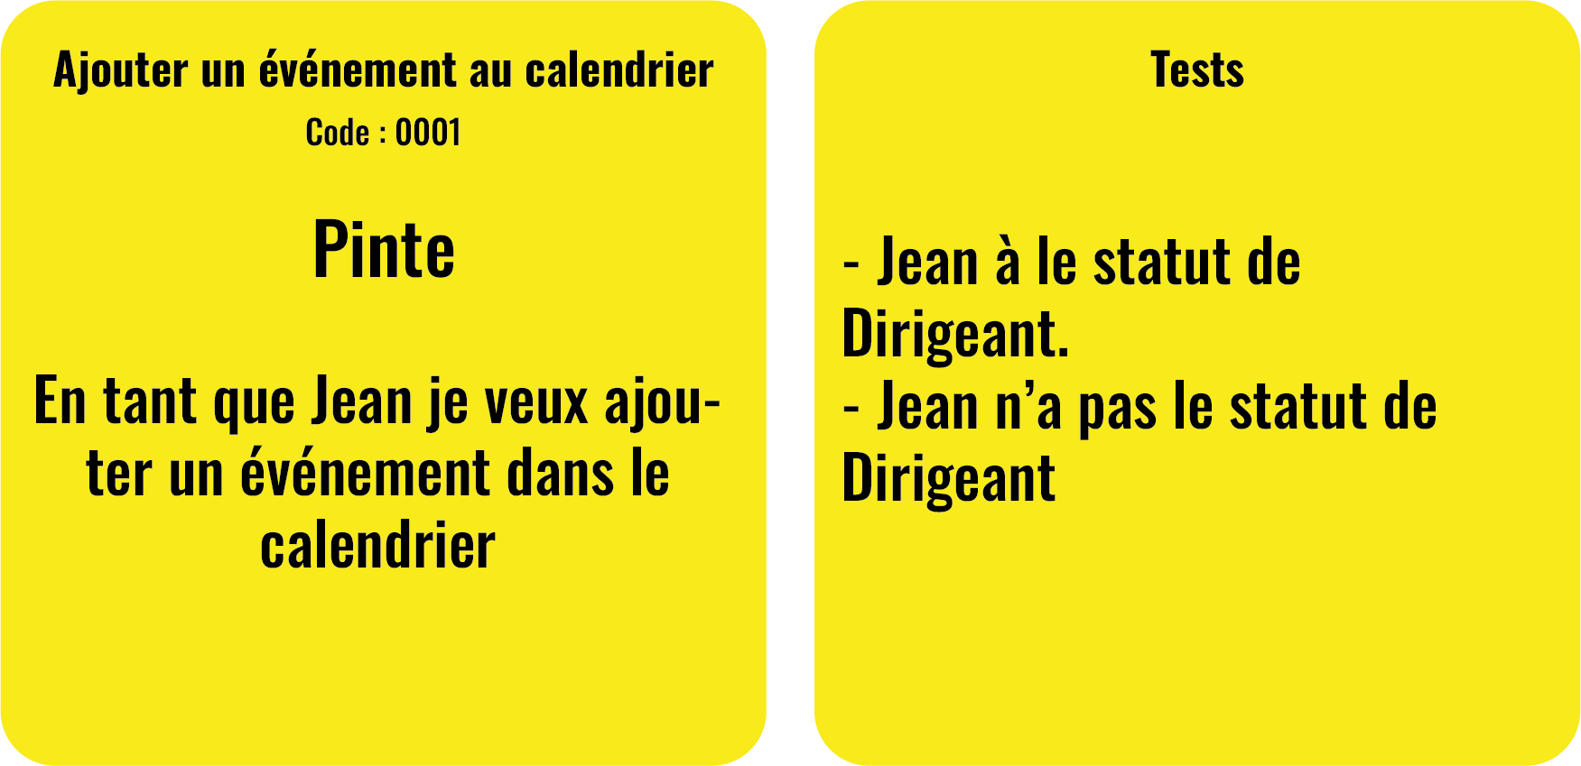

#### 

#### 2.1.2 Guide d’estimation des User Stories

L’estimation des User Stories est une notion clé dans la méthode Scrum, en effet c’est elle qui va permettre à l’équipe de déterminer les US qui peuvent être traitées dans le prochain sprint et celles qui restent dans le backlog.

La difficulté d’une User Story est calculée en prenant en compte la complexité de développement, les risques pour le produit et les efforts engagés. Il faut donc définir une méthode d’estimation précise qui met tout le monde d’accord sur la difficulté des tâches.

Plusieurs outils sont généralement utilisés par les utilisateurs de SCRUM comme par exemple des nombres (1, 2, 3, 5, 10, 20) plus le nombre est grand plus la tâche est difficile ou encore la taille de T-shirt (XS, S, M, L, XL) plus la taille est grande plus la tâche est difficile. Dans notre équipe SCRUM, nous avons décidé de mettre en place les différentes tailles de contenants de bières :

|  |  |  |  |  |  |  |
| --- | --- | --- | --- | --- | --- | --- |
| Shooter | Galopin | Flûte | Demi | Pinte | Pichet | Girafe |
| 1 à 2 cl | 12,5 cl | 20 cl | 25 cl | 50 cl | 100 cl | 500 cl |
|  |  |  |  |  |  |  |

#### Guide d’estimation de charges des User Stories :

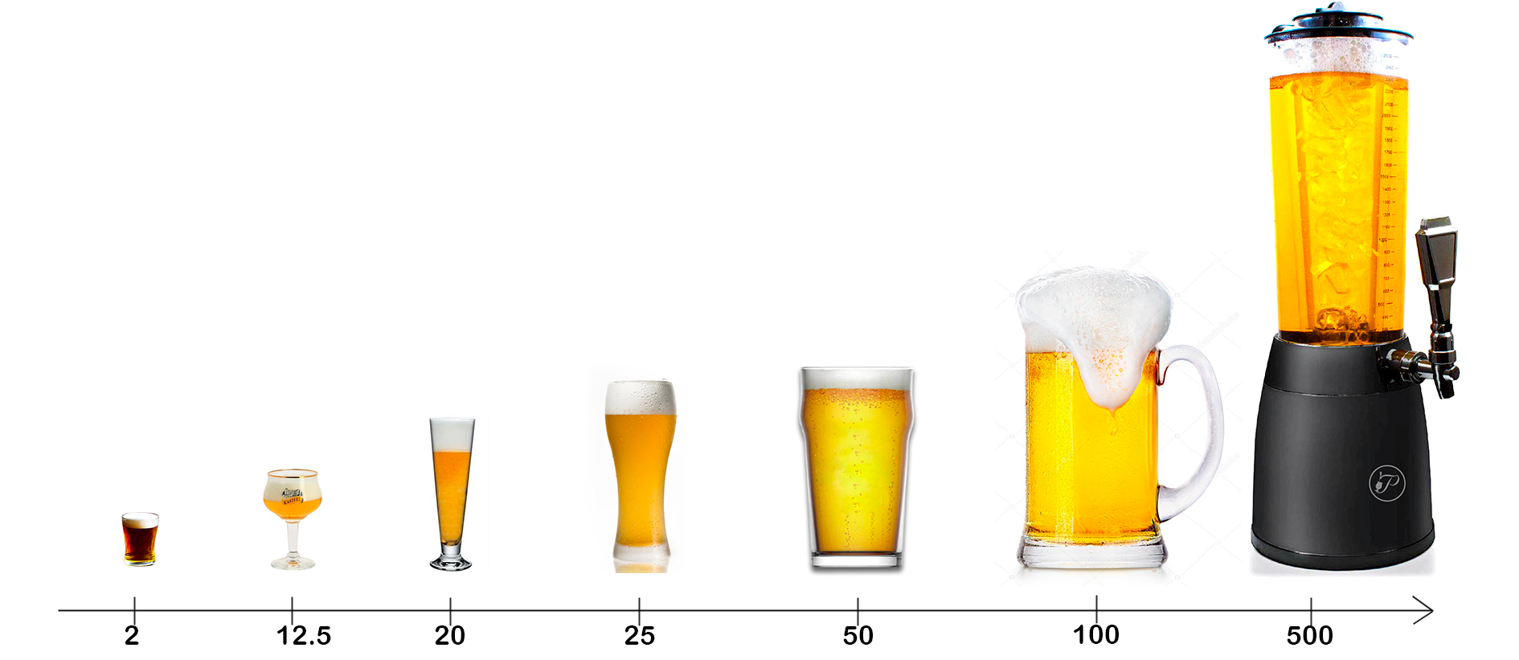

Nous avons choisi cela car, étant de grands amateurs de Bière, c’est un unité de mesure qui parle à toute l’équipe. Nous avons estimé ensemble les User Stories avant les sprint avant de les mettre dans la backlog, l’estimation la dernière étape avant qu’une User Story soit mature. Afin de mettre tout le monde d’accord nous allons utiliser la méthode du planning poker.

### 2.2 Pendant le Sprint (Réalisation)

#### 2.2.1 Daily-meeting

Le daily meeting est une réunion quotidienne régulière dans laquelle toutes l’équipe de développement se réunit pour définir un plan d’action de la journée et identifier les éventuels points complexes. L’équipe communique leurs avancées individuelles vers l’objectif commun du sprint. Cet échange a également pour but de créer de l’échange au sein du groupe et permet de mettre en avant les obstacles rencontrés par l’équipe. Le Scrum Master prend les responsabilités et doit se charger d’éliminer les obstacles pour que l’équipe de développement se concentre sur la réalisation des tâches du sprint. Les points importants à exprimer au cours de cette réunion sont donc dans l’ordre les avancés/progrès, les problèmes rencontrés, les futures tâches réalisées. Il est important d’avoir une écoute de chaque personne pour avoir une vision globale du sprint ce qui implique une présence de tous les membres pendant toute la durée de la réunion. Cette réunion est courte et succincte, elle ne dure pas plus de 15 à 20 minutes par jour.

Dans notre équipe nous avons choisi de réaliser cette réunion entre midi et 14 heures pendant notre pause, on prend généralement 20 minutes pour exprimer tous les points importants du rituel.

#### 2.2.2 Tableau des tâches et burndown chart

Le tableau des tâches est un Outil visuel simple représentant le travail à accomplir dans une équipe de développement SCRUM lors d’un sprint. Il permet de prendre des décisions pour l’équipe régulièrement via un management visuel le plus optimisé possible. Le tableau des tâches sert à l’équipe mais aussi à diffuser de l’information au reste de l’organisation.

Pour établir la structure du tableau des tâches, on commence par placer les étapes en colonnes généralement :

* To Do qui contiendra toutes les prochaines tâches à effectuer ;
* In Progress qui représente toutes les tâches qui sont en train d’être réalisées ;
* Done listera toutes les tâches terminées.

On met un titre au tableau correspondant à l’objectif du sprint. Ensuite on prend des post-it et on place les user story de manière formalisée (avec une norme) et simple. Utiliser plusieurs couleurs en fonction de la nature de la tâche. On place un ou plusieurs Definition Of entre la colonne pour établir les critères de passage d’étape. La Definition of Done permet d’expliciter les étapes de travail sans imposer l’ordre. On va déplacer les éléments en fonction de l’avancement de l’élément. Mettre physiquement une tâche à Done a un effet bénéfique sur toute l’équipe. En élément supplémentaire on peut rajouter les Limite of Done qui définissent le nombre de tâches maximales dans une colonne pour ne pas surcharger le tableau. On peut rajouter une colonne PBI ou Back Log comme emplacement des user story et mettre dans la colonne To Do les tâches techniques explicites pour l’équipe de développement.

ScrumBoard Sprint Développer un Calendrier:

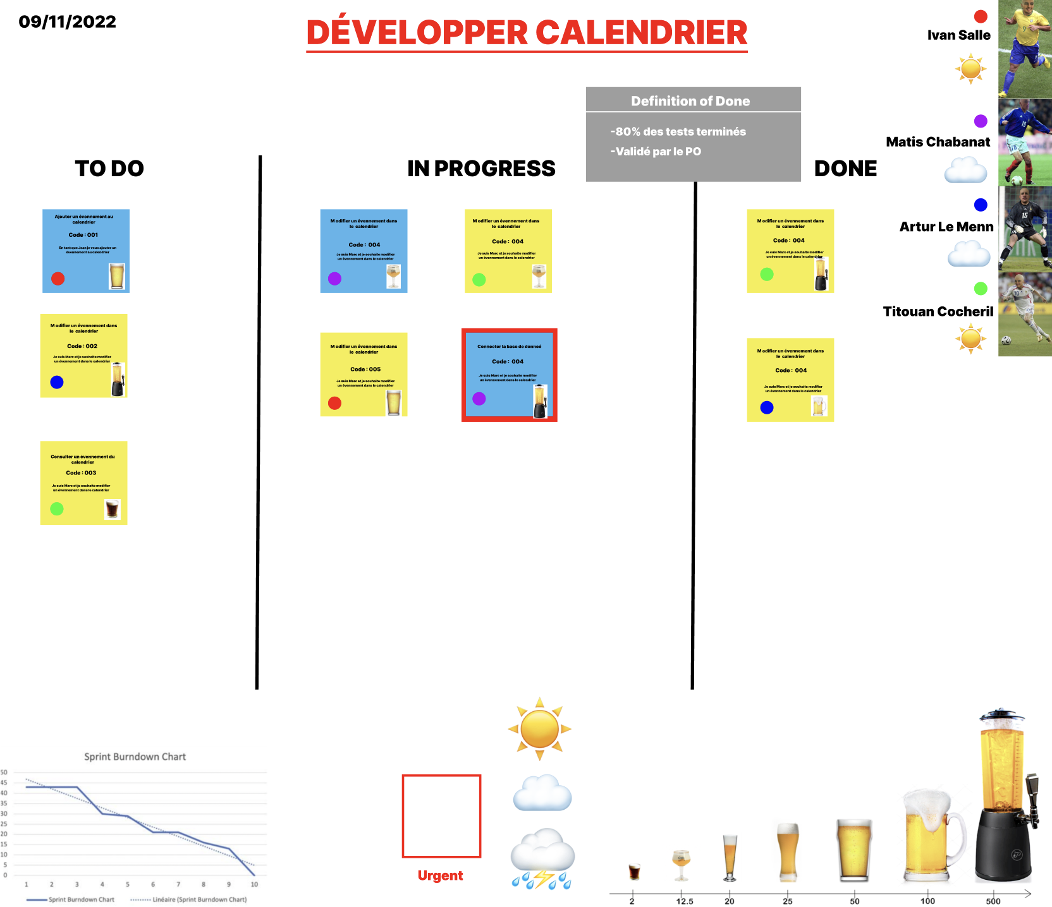

On n’a pas encore eu l’occasion de faire un sprint complet, le tableau ci-dessus est donc un exemple de tableau pour le sprint développer calendrier que l’on aurait pu réaliser.

Chaque post-it représente une US (cf 2.1.1 Guide d’écriture des User Stories). Par exemple, les post-it jaunes représentent les User Stories, les post-it bleus représentent les Technical Stories. Nous avons aussi ajouté, comme cité précédemment, le Definition Of Done qui liste les différentes étapes à réaliser sur une US pour la qualifier de Done. On remarque dans le coin en bas à gauche qu’il y a un graphique. Ce graphique est un burndown chart : indicateur de mesure qui montre sous forme de graphique, le travail restant sur une période donnée. Il permet de suivre le projet dans le temps afin de contrôler sa livraison dans les délais souhaités. Sur l’axe horizontal s’affiche le nombre de jours que dure le sprint. Sur l’axe vertical s’affiche l’effort en termes de points de charge de l’équipe SCRUM. Plus le nombre de points baisse, moins il reste de travail à réaliser. Le burndown chart contient 2 courbes, une en pointillé représentant un avancement idéal du sprint, l’autre en trait plein montrant la vitesse à laquelle le sprint avance. Nous avons placé les avatars avec une vignette de couleur attribuée à chacun, le nom de la personne portant l’avatar est indiqué avec également son humeur du jour suivant le Mood chart du tableau.Un cadre rouge urgent est ajouté aux US qui sont estimé comme urgentes par le PO. Nous avons enfin ajouté en bas à droite le Guide d’estimation des US, qui permet de placer un poids de charge dans chaque US.

Exemple de Burndown Chart montrant l’avancement du Sprint sur une période de 10 jours **[1]**

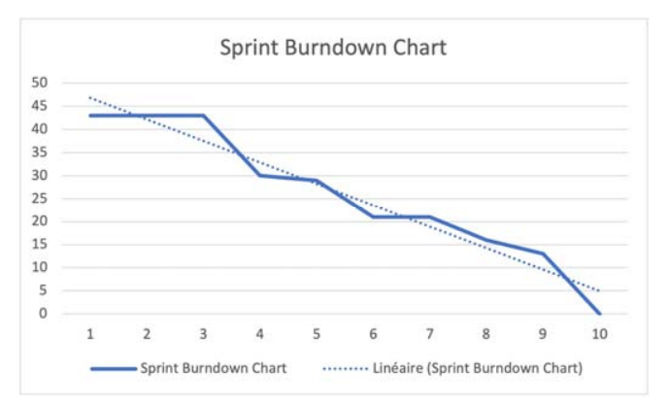

### 2.3 A la fin du Sprint (Clôture)

C’est à la fin du sprint que se déroule le dernier rituel scrum pour un sprint, c’est le sprint review. Rituel dans lequel le travail accompli durant le sprint est présenté aux parties prenantes. Le fait de faire un compte rendu à la fin de chaque sprint permet aux intervenants d’adapter le produit au fur et à mesure de sa création. L’équipe de développement devra se préparer à présenter le travail réalisé et devra se concentrer sur la valeur commerciale ajoutée durant ce sprint et non sur la technique. Toutes les personnes impliquées dans le projet assistent à ce rituel pour un échange d’une durée de 1 heure par semaine de sprint.

Nous avons décidé de programmer ce rituel en fin de semaine le vendredi soir à partir de 17h pour une durée de 1 à 2 heures dans laquelle on se concentre sur le travail accompli et à sa présentation.

### 2.4 Conclusion Partie Rituels

Les rituels en Scrum sont donc très importants et apportent une organisation et un suivi de projet de manière régulière. Il faut respecter la forme, mais aussi et surtout respecter le fond de chaque cérémonie. Chacune d'entre elle apporte une réelle valeur ajoutée au projet.

Schéma de nos rituels SCRUM :

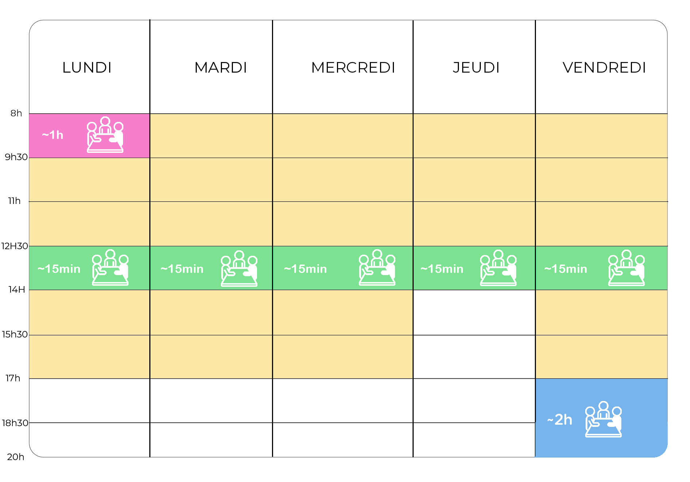

Sprint planning :



Daily-meeting :



Sprint review :

## Sources

**[1]** : Graphique tiré du Cours de N. Vallès-Parlangeau et C. Marquesuzaà : R3.10 - Management des SI (Agilité) : “Piloter le sprint au quotidien_v2”